**Конспект урока**

**«Симфония композитора Валерия Гаврилина «Перезвоны»**

**(музыка 6кл)**

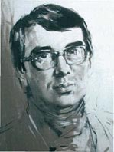

Лебедь Жанна Викторовна,

учитель музыки, ИЗО

высшей категории

МБОУ ООШ№32

**Цель урока:** определить истоки музыки В.Гаврилина.

**Задачи урока:** размышление о судьбе композитора, знакомство с музыкальными произведениями и дневниковыми записями, передающих искренность и смелость этого человека, чувствующего ответственность за судьбу Родины и Искусства.

**Тип урока:** урок-размышление с элементами литературно-музыкальной композиции.

**Необходимые технические и компьютерные средства:** магнитофон, компьютер, проектор, экран. Если этого нет, учитель записывает вопросы на двух сторонах доски (одна закрытая до момента использования).

**Музыкальные произведения В. Гаврилина, звучащие на уроке:** симфония-действо «Перезвоны» и «Русская тетрадь».

**Организация урока:** класс делится на несколько групп для аргументации своего мнения или ответа на поставленные вопросы.

ХОД УРОКА

1. Звучит «Вечерняя музыка» из «Перезвонов» – фонохрестоматия для 5-го или 1-го класса.

2. Учитель объявляет тему урока

3. На экран проецируются портрет композитора и приведенные ниже вопросы:

**Учитель:** Перечислите вечные темы в искусстве и жизни (правая сторона остается пустой до ответа детей)

|  |  |
| --- | --- |
| **ВОПРОСЫ** | **ОТВЕТЫ** (для учителя) |
| 1. Перечислите вечные темы, нашедшие отражение в искусстве. | 1. Любовь и ненависть, верность и предательство, вражда и мир, добро и зло, талант и бездарность и т.д. |
| 2. Что такое самобытность художника? Трудно ли быть в искусстве самобытным мастером? | 2. Яркость, убедительность, талант, непохожесть, авторская позиция и содержательное предпочтение. |
| 3. Отражаются ли в творчестве жизненные обстоятельства композитора? | 3. Почти всегда, потому что связаны с переменой настроения, жизненными впечатлениями и личными переживаниями |
| 4. Назовите известных тебе современных композиторов. | 4. Прокофьев С., Шостакович Д., Шнитке А., Кабалевский Д., Свиридов Г. |
| 5. Что интереснее всего вам в жизни: человек, природа, деньги, власть, любовь? | 5. Ответы учащихся |
| 6. Когда будете знакомиться с творчеством В.Гаврилина, попробуйте определить, что являлось главным для него. | 6. Ответы учащихся |

4. Учитель просит одного представителя от группы прочитать 1-й вопрос (второй и следующие вопросы представителю других групп по порядку).

5. Ответ на 1-й вопрос от каждой группы (желательно с приведением примеров).

6. То же самое – с остальными вопросами.

7. Учитель просит учащихся вспомнить название произведения В.Гаврилина, прозвучавшее в самом начале урока.

8. Подготовленные учителем заранее тексты (по абзацам) раздаются группам и прочитываются вслух (на их фоне звучит музыка В.Гаврилина из «Перезвонов» или «Русской тетради» – лирические номера.

9. Тексты из дневника читает сам учитель

**Учитель:** Композитор продолжал записывать в дневнике мысли и идеи, помогающие ему самому выстоять в жизни: "Перед Богом нет дел великих и малых – есть дела прямые и кривые".

а) Песня была у него основой всего – от малых форм до масштабной симфонии-действа "Перезвоны". Мелодии выходили из-под пера легко – сердечные, задумчивые, симпатичные в своей душевной простоте (звучит музыка).

**Учитель:** Из дневника композитора

«Царь музыки – человеческий голос. Границы его невелики, но глубина его бесконечна, как сама история человека!»

**Учитель:** в прошлом году мы с вами знакомились с симфонией-действом Валерия Гаврилина «Перезвоны». В этом году вы можете узнать и самого композитора и его музыку более глубоко. Какой музыкой начинался наш урок? (Ответы детей: «Вечерняя музыка»). Какие еще номера мы слушали с вами? (Ответы детей: «Весело на душе» и «Молитва»). Послушаем «Молитву». Какие образы из других жанров близки этой музыке?

**Ответы детей:**

а) иконы; б) церковные службы; в) живопись Иванова А., Нестерова М., Левитана И., Поленова Д, киевские фрески Васнецова В.; г) кинофильм П.Лунгина «Остров» (интересная аналогия раскрывается более подробно: образ раскаявшегося грешника, ставшего почти пророком и праведником).

б) **Учитель:** Выберите из предложенных литературных примеров наиболее созвучные трем номерам «Перезвонов»:

|  |  |  |
| --- | --- | --- |
| **«Два письма» – В.Шукшин** | **«Тальянка» – С.Есенин** | **«Усталость» – В.Кюхельбеккер** |
| Деревня…Серые избы, пыльные улицы,  крапива у плетней, куры на завалинке, покосившиеся прясла…  А за деревней – степь да колки. Да полыхает заря в полнеба.  Попадаются еще небольшие озерки;  вечерами вода в них гладкая-гладкая, и вся заря, как в зеркале.  Хорошо сидеть на берегу этих маленьких озер, думать… В душу с тишиной вместе вкрадывается  беспокойно-нежное чувство ко всему на свете.  Грустно немного, но кто-то будто шепчет на ухо:  подожди, подожди, дружок. | Лейся, песня, пуще,  лейся, песня, звяньше, Все равно не будет то, что было раньше. За былую силу,  гордость и осанку Только и осталась  песня под тальянку. | Мне нужно забвенье, нужна тишина:  Я в волны нырну непробудного сна; Вы, порванной арфы мятежные звуки,  Умолкните, думы, и чувства, и муки.  Да! Чаша житейская желчи полна,  Но выпил же я эту чашу до дна, –  И вот опьянелой, больной головою Клонюсь и клонюсь к гробовому покою.  Узнал я изгнанье, узнал я тюрьму,  Узнал слепоты нерассветную тьму И совести грозной узнал укоризны,  И жаль мне невольницы – милой Отчизны. |

**ВЫБЕРИ НАИБОЛЕЕ СОЗВУЧНУЮ МУЗЫКАЛЬНЫМ И** **ЛИТЕРАТУРНЫМ ПРИМЕРАМ РЕПРОДУКЦИЮ**

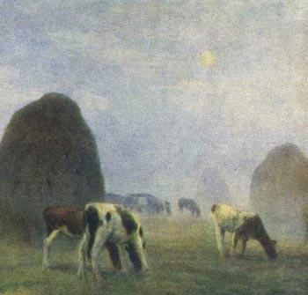

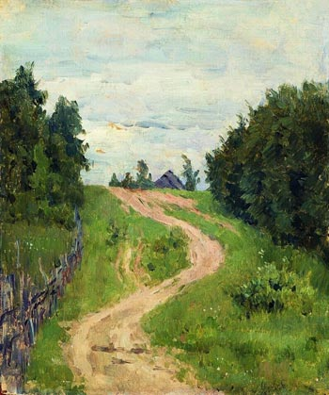

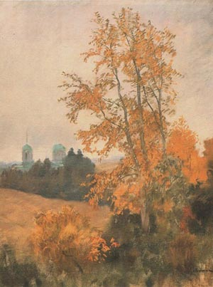

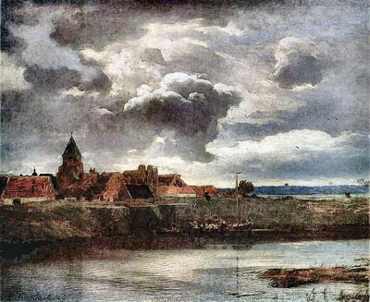

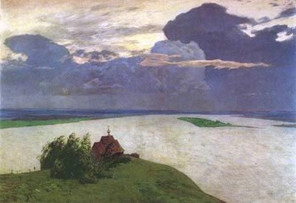

**Учитель:** Почему композитор назвал свое произведение «Перезвоны»? Современен ли В. Гаврилин?

Ответы детей:

а) Валерий Гаврилин, несмотря на обращение к деревне, очень современен, хотя поднимает вопросы, казалось бы, далекие от наших дней – сейчас редко кто заботится о сохранении души своей в православной чистоте.

б) «Перезвоны» (по прочтении В. Шукшина) – большая музыкальная фреска народной жизни – как символ колокольного звона, откликающегося на самые важные события.

в) «Перезвоны» прозвучали, как громкий набат, взывающий к совести, к памяти, к человечности: береги, не убей в себе духовное, не завидуй лукавым и преуспевающим, твори добро, возлюби красоту.

г) Герои Гаврилина и Шукшина слились в едином образе России. Гаврилин находит высокую поэзию в любых мотивах окружающей жизни, в том числе, и в самых обыденных: «Не все ли равно, о ком говорить? Заслуживает того каждый из живуших на земле». Эти слова говорят о большом интересе композитора к человеку и воспринимаются слушателями как рассказ о непростых человеческих судьбах…

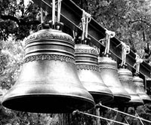

а) Валерий Гаврилин родился в 1939 году в Вологодской области. Отец его погиб на фронте, мать была арестована и выслана далеко за пределы города. Мальчик воспитывался в детском доме, страшно скучал по матери, писал ей каждый день трогательные письма. Практически был лишен детства. Спасением стала музыка, с которой он познакомился именно в детском доме, где впервые сел за пианино в 11 лет.

б) С первых же занятий музыкой Валерий поразил учительницу недетской пытливостью и заинтересованностью в красочных возможностях симфонического оркестра. Учительница просит письменного разрешения у матери Валерия отдать его в музыкальную спецшколу при Петербургской консерватории.

в) Современники вспоминали: «самое поразительное в Валерии Александровиче было то, что он совсем не был похож на композитора и вообще на великого человека. Небольшого роста, очень худенький и с очень внимательными и очень добрыми карими глазами. И с очень красивым голосом, мягким таким баритоном. Но этот смиренный скромный человек с внешностью учителя средней школы был композитором милостью Божьей».

г) Любимым его жанром становится песня. «Судьба песни наиболее схожа с жизнью, судьбой человеческой, более других жанров подчиняется правилам человеческого существования: А живописец, наверное, сказал бы, что песенный мир – это луг. Подумать только, еще двадцать лет назад это можно было написать и не показаться наивным! Какой живописный луг? – сегодняшняя песня – это выгон, истоптанный скотиной, или луговина, зарастающая дурниной, потому что никто не подсевает клевера, тимофеевки, луговой овсяницы».

д) Но главное наблюдение Гаврилина остается в силе: «да, песня схожа с жизнью человеческой и, поскольку жизнь убога, жестока, механизирована и криминализирована – такие же попсовые поделки наводнили эфир, захлестнул уши и души».

В. Гаврилин приходит к горькому выводу и записывает его в дневнике: «Высокое искусство выключено из жизни нашего общества, для него нет добрых слов от Родины: стали цениться только слова, сказанные на другом языке…откуда могут брать они любовь к Родине и сострадание к ней?». Но ему помогает его жизненная позиция: «Если художник тянется к свету – время его не согнет, – записал Гаврилин и добавил для образности убежденно – даже на крутых откосах деревья вырастают прямо".

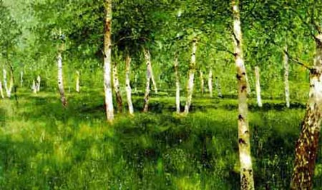

**Учитель:** Как очень русский композитор, В.Гаврилин глубоко понимал и любил русскую природу, которая отражала переживания и судьбы людей и органично входила в их жизнь и быт. Почитаем, что пишет о композиторе Т.Кухта:

а) Важно понять истоки и глубинную сущность его музыки. Гаврилин – уроженец Вологодчины, воплотивший в своем творчестве духовную красоту художественных традиций старинного северного русского города Вологды и окружающих его сёл. Отсюда тонкость, трепетность и ранимость его души, отсюда щемящая красота и нежность его музыки.

б) «В Вологде, – вспоминал композитор, – я познакомился с жизнью во всех ее проявлениях, познакомился с людьми, которые помогли мне понять, что такое красота, доброта, что нужно ценить в жизни, в человеке, здесь началась моя музыкальная жизнь».

в) «Все, что касается языка, природы, народных обычаев, песенной народной стихии – отсюда, из Воздвиженского и Перхурьева. Без этих двух и окружающих их деревушек и деревень не было бы у России композитора Гаврилина. Что значит деревенская жизнь для одаренного мальчика, об этом должен знать каждый. Сельская жизнь не повредила бы и городским жителям: подросткам и взрослым, богатым и бедным, слабеньким и здоровым.

г) Перхурьево всех встречает вольным зеленым простором, чистейшим воздухом и благожелательностью здешних жителей. Луговой летний и снежный зимний простор дополняется далью Кубенского озера. Летом так часто, на глазах, меняется даль! То светлая зеркальная многоверстная гладь, то вдруг от одного случайного ветерка все меняется. Вода то темная и рябая вблизи, то густо синеющая вдали, вдруг пойдет светлыми, быстро исчезающими полосами, смывая очертания противоположных берегов. Полосы то приближаются, то исчезают. Все зависит от ветра, откуда и с какой силой он дует! Вода меняется, делается темной, и тогда ощущаешь ее глубины...» (Из книги В. Белова «Голос, рожденный под Вологдой»).

д) Вот в каком уголке русской земли прошло самое раннее детство Гаврилина. Здесь началось для него «все первое, все розовое, все вербное, все березовое...», как выразился вологодский поэт Александр Романов. «То, что я из деревни, спасает меня до сих пор, на том и держусь. Без этих корней не был бы композитором», – вспоминал композитор.   
Он верил в человека, силу искусства и записал в дневнике:

**«Человека воспитывает не искусство, а только другой человек. Искусство при этом – лишь одно из орудий воспитания, и от того, в руки какого человека-воспитателя оно попадет, будет зависеть результат воспитания"**

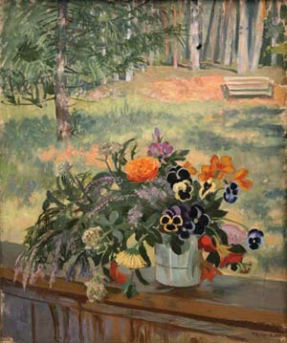

**Вопросы:** (каждой группе свой вопрос)

1. Каковы истоки творчества В.Гаврилина?   
2. Повлияли ли события личной жизни на творчество или жизненную позицию В.Гаврилина?   
3. Какой жанр оказался наиболее любимым в творчестве композитора и почему?   
4. Согласен ли ты с тем, что В.Гаврилина называют «русским Шубертом»? Аргументируй.   
5. Что ближе композитору: фольклор или классика? Что нового вносит он в русскую музыку 20-го века?

После ответа учащихся на эти вопросы на экране появляется последний слайд:

Рисунок 9 и подпись

|  |
| --- |
| **«Нет незаметных людей и напрасных жизней – вглядитесь пристальней, с любовью в душу скромнейшего из встречных, и вы откроете в ней нечто прекрасное и неповторимое".** |